АННОТАЦИЯ
Курсовой проект на тему «Веб-приложение «Икс-парк» для автоматизации управления бронированием парковочных мест» состоит из программного средства, пояснительной записки и графической части.
Программное средство предназначено для поиска парковок, бронирования парковочных мест в режиме реального времени, получения одноразового QR-кода для въезда, оплаты аренды банковской картой или бонусными баллами.
Программное средство разработано в среде программирования Visual Studio Code и Rider с использованием языка программирования C#, TypeScript, HTML и CSS.
Пояснительная записка выполнена на 45 листах, содержит четыре раздела и два приложения.
Графическая часть выполнена на двух листах, включает схему базы данных и диаграмму вариантов использования.

СОДЕРЖАНИЕ
ВВЕДЕНИЕ 4
2. ТЕХНИЧЕСКИЕ ХАРАКТЕРИСТИКИ 7
2.1. Постановка задачи 7
2.2. Описание организации данных 7
2.3. Описание программных средств 10
2.4. Проектирование интерфейса 10
2.5. Описание физической структуры программы 25
3. ТЕСТИРОВАНИЕ И АНАЛИЗ ПОЛУЧЕННЫХ РЕЗУЛЬТАТОВ 28
4. РУКОВОДСТВО ПО ИСПОЛЬЗОВАНИЮ ПРОГРАММНОГО СРЕДСТВА 33
ЗАКЛЮЧЕНИЕ 35
ПРИЛОЖЕНИЕ 2 (ОБЯЗАТЕЛЬНОЕ) – ЛИСТИНГ ПРОГРАММЫ 46

ВВЕДЕНИЕ
Одной из актуальных задач современной городской инфраструктуры является обеспечение удобного и быстрого доступа к парковочным местам. В условиях высокой загруженности улично-дорожной сети возникает потребность в сервисе, позволяющем заранее определить наличие свободных мест и выполнить бронирование без дополнительных временных затрат.
Цель курсового проекта — разработка веб-приложения «Икс-парк» для автоматизации управления бронированием парковочных мест.
Для достижения цели необходимо решить следующие задачи:
1) реализовать регистрацию и авторизацию пользователей;
2) обеспечить поиск парковок и отображение доступных мест на карте;
3) реализовать бронирование парковочного места в режиме реального времени и отображение активной брони;
4) обеспечить генерацию одноразового QR-кода для въезда при активной брони;
5) реализовать оплату аренды банковской картой или бонусными баллами и учёт операций программы лояльности;
6) реализовать просмотр истории бронирований;
7) выполнить тестирование программного средства и подготовить пользовательское руководство.
Пояснительная записка содержит следующие разделы:
– в разделе 1 «Назначение и область применения» приводятся назначение и область применения, а также обзор аналогов;
– в разделе 2 «Технические характеристики» приводятся постановка задачи, организация данных, обоснование выбора программных средств и проектирование интерфейса;
– в разделе 3 «Тестирование и анализ полученных результатов» приводятся результаты проверок по направлениям тестирования и вывод о пригодности продукта;
– в разделе 4 «Руководство по использованию программного средства» описываются сценарии работы пользователя.
Цели курсового проектирования: закрепление и систематизация теоретических знаний и практических навыков, формирование навыков проектирования клиент-серверного веб-приложения и подготовки программной документации.

1. НАЗНАЧЕНИЕ И ОБЛАСТЬ ПРИМЕНЕНИЯ
Веб-приложение «Икс-парк» разрабатывается с целью предоставить пользователям удобную цифровую платформу для поиска и бронирования парковочных мест. Приложение объединяет карту парковок, панель управления бронированием, систему одноразовых QR-кодов, бонусную систему и управление способами оплаты. Основная идея приложения заключается в том, чтобы пользователь мог заранее найти свободное место, выбрать подходящую парковку, оформить бронь и получить QR-код для въезда без лишних действий.
Характеристика области применения программы.
Веб-приложение «Икс-парк» может использоваться в следующих сферах:
– Городская парковочная инфраструктура – как сервис для отображения доступных парковок и свободных мест.
– Торговые и бизнес-центры – для управления парковочными зонами посетителей и арендаторов.
– Жилые комплексы – для бронирования гостевых или временно доступных парковочных мест.
– Мобильность и логистика – для предварительного планирования поездки и сокращения времени поиска парковки.
– Администрирование парковок – для операторов, которым необходимо видеть занятость мест и управлять тарифами.
Целевая аудитория. Приложение рассчитано на широкий круг пользователей, включая:
– Водителей личного транспорта, которым необходимо быстро найти место для парковки.
– Пользователей, регулярно приезжающих в центр города, бизнес-центры, торговые комплексы и жилые районы.
– Операторов парковок, заинтересованных в автоматизации процессов бронирования и контроля занятости.
– Компании, которым требуется распределять парковочные места среди сотрудников или клиентов.
При разработке приложения был проведен анализ современных тенденций в сфере умного города и цифровых парковочных сервисов. Основные требования пользователей включают:
– Интуитивно понятный интерфейс, позволяющий быстро зарегистрироваться, найти парковку и забронировать место.
– Актуальность данных – отображение свободных, занятых и забронированных мест в режиме реального времени.
– Безопасность бронирования – использование авторизации и одноразового QR-кода, который генерируется заново при каждой брони.
– Гибкость оплаты – поддержка оплаты картой, бонусными баллами и управление несколькими способами оплаты.
– Прозрачность истории – возможность видеть прошлые бронирования, начисления и списания баллов.
– Адаптивность – корректная работа интерфейса на ПК и мобильных устройствах.
Обзор существующих подходов и аналогов. На рынке представлены различные сервисы поиска парковок и оплаты стоянки, однако не все они объединяют бронирование, QR-доступ, бонусную систему и карту с актуальными статусами мест.
Существующие аналоги:
– Parkopedia (https://www.parkopedia.com/) – сервис поиска парковок, отображающий большое количество парковочных объектов и сведения о стоимости. Однако в большинстве случаев он ориентирован на поиск информации, а не на полноценное управление бронированием и бонусами.
– Яндекс Карты / 2ГИС – популярные картографические сервисы, позволяющие находить парковки на карте. Недостатком является отсутствие единой встроенной системы бронирования конкретного места, QR-доступа и бонусной программы.
– EasyPark (https://www.easypark.com/) – сервис оплаты парковок, распространенный в разных странах. При этом возможности конкретного бронирования места и внутренней бонусной системы зависят от региона и инфраструктуры.
Веб-приложение «Икс-парк» объединяет лучшие черты существующих решений, устраняя их недостатки, и предлагает пользователям современный, удобный и безопасный способ взаимодействия с парковочной инфраструктурой. Особенностью проекта является сочетание карты парковок, бронирования в реальном времени, одноразового QR-кода и системы баллов.

2. ТЕХНИЧЕСКИЕ ХАРАКТЕРИСТИКИ

2.1. Постановка задачи
Реализовать регистрацию и авторизацию пользователей для ведения личных аккаунтов.
Создать современный и адаптивный интерфейс для ПК и мобильных устройств.
Реализовать главную страницу с описанием возможностей приложения, преимуществами и переходом к бронированию.
Реализовать страницу входа и страницу регистрации.
Реализовать защищенную панель управления пользователя.
Необходимо реализовать раздел поиска парковок с картой и метками парковочных объектов.
Реализовать просмотр списка парковок и информации по каждой парковке.
Реализовать просмотр парковочных мест и их статусов: свободно, занято, забронировано.
Реализовать бронирование парковочного места.
Реализовать отображение активной брони пользователя.
Необходимо реализовать генерацию одноразового QR-кода для активной брони.
Реализовать отмену активной брони.
Реализовать бонусную систему баллов: просмотр баланса, начисление и списание.
Реализовать управление способами оплаты, включая отображение нескольких карт и выбор карты по умолчанию.
Обеспечить возможность дальнейшего подключения реальных платежных провайдеров.
Реализовать серверную часть на ASP.NET Core Web API.
Реализовать защищенную передачу данных между frontend и backend частями приложения.
Обеспечить удобную навигацию по веб-приложению.
Реализовать взаимодействие с backend через REST API и подготовить SignalR-хаб для обновления доступности мест.

2.2. Описание организации данных

Входные данные приложения:
– регистрационные данные пользователей (имя, email, пароль);
– данные авторизации пользователя (email, пароль);
– выбор парковки и парковочного места;
– параметры бронирования (парковка, место, способ оплаты, время создания брони);
– данные программы лояльности (начисление и списание бонусных баллов).
Выходные данные приложения:
– список парковок и их параметры;
– список парковочных мест с актуальными статусами;
– данные активной брони пользователя и одноразовый QR-код;
– баланс бонусных баллов и история операций;
– история бронирований.

Для обеспечения работы веб-приложения «Икс-парк» требуется хранение данных о пользователях, парковках, парковочных местах и бронированиях. В реализации серверной части данные представлены доменными моделями приложения (см. services/api/Xpark.Api/Models/DomainRecords.cs) и должны быть согласованы с проектируемой базой данных.

Ниже приведены основные структуры данных, которые подлежат хранению.

Таблица 2.1 – Структура данных таблицы «Пользователи»
Наименование столбца | Тип данных | Описание
Идентификатор | Уникальный идентификатор | Уникальный номер записи пользователя
Электронная почта | Текст | Адрес электронной почты для входа в систему
Имя пользователя | Текст | Имя, отображаемое в интерфейсе
Хэш пароля | Текст | Хэш пароля (пароль в открытом виде не хранится)

Таблица 2.2 – Структура данных таблицы «Парковки»
Наименование столбца | Тип данных | Описание
Идентификатор | Целое число | Уникальный номер парковки
Наименование | Текст | Название парковки
Адрес | Текст | Адрес расположения парковки
Стоимость за час | Целое число | Стоимость аренды, BYN за час
Всего мест | Целое число | Общее количество парковочных мест
Свободных мест | Целое число | Количество свободных мест
Широта | Вещественное число | Географическая широта
Долгота | Вещественное число | Географическая долгота

Таблица 2.3 – Структура данных таблицы «Парковочные места»
Наименование столбца | Тип данных | Описание
Идентификатор места | Текст | Код парковочного места
Идентификатор парковки | Целое число | Ссылка на парковку
Ряд | Текст | Ряд или сектор на парковке
Номер места | Целое число | Номер места в ряду
Статус | Текст | Состояние: свободно, занято, забронировано

Таблица 2.4 – Структура данных таблицы «Бронирования»
Наименование столбца | Тип данных | Описание
Идентификатор бронирования | Уникальный идентификатор | Внутренний ключ записи о брони
Публичный номер | Текст | Номер брони для отображения пользователю
Идентификатор пользователя | Уникальный идентификатор | Ссылка на пользователя
Идентификатор парковки | Целое число | Ссылка на парковку
Идентификатор места | Текст | Ссылка на парковочное место
Способ оплаты | Текст | Оплата картой или бонусными баллами
Дата создания | Дата и время | Момент оформления бронирования
Дата окончания | Дата и время | Момент истечения действия брони

2.3. Описание программных средств
Проект основан на современном технологическом стеке, включающем ASP.NET Core Web API на стороне backend, Next.js и React для frontend-разработки, TypeScript для типизации клиентской части, а также Tailwind CSS для оформления интерфейса. Для realtime-обновлений подготовлен SignalR-хаб. Для отображения карты используется подход с подключением картографической библиотеки, такой как Leaflet или Mapbox. Для отображения QR-кода на клиенте может применяться React-компонент генерации QR по данным, полученным с backend.
Такой выбор технологий обеспечивает масштабируемость, кроссплатформенность и удобство разработки. ASP.NET Core позволяет реализовать защищенные API, JWT-авторизацию и интеграцию с SignalR. Next.js обеспечивает современную маршрутизацию, серверные обработчики запросов, быстрый frontend и возможность дальнейшей SEO-оптимизации главной страницы.
В качестве инструментов разработки используются IDE Visual Studio Code и JetBrains Rider, система контроля версий Git, пакетный менеджер npm и .NET SDK. Проект организован как монорепозиторий, где frontend находится в папке apps/web, backend – в services/api/Xpark.Api, а общие типы и контракты могут храниться в packages/shared.
Среди возможных сложностей можно выделить обеспечение корректного бронирования одного места несколькими пользователями, защиту платежных данных, надежную работу QR-кодов, синхронизацию данных в реальном времени и переход от демонстрационного in-memory хранилища к полноценной базе данных.

2.4. Проектирование интерфейса
Веб-приложение «Икс-парк» предусматривает следующие экраны и разделы:
– главная страница;
– страница авторизации;
– страница регистрации;
– панель управления;
– раздел активной брони с отображением QR-кода;
– страница поиска парковки;
– раздел платежей и привязки способов оплаты;
– история бронирований;
– раздел списаний баллов за бронирования (операции, связанные с оплатой броней баллами);
– раздел баллов: баланс, правила программы лояльности и история операций.
Ниже приведены пояснения к макетам интерфейса (рис. 2.1–2.10).

Макет главная страница:
Элемент управления | Описание функции
Шапка сайта | Фиксированная панель навигации: в верхней части страницы — светлые подписи поверх баннера, при прокрутке — оформление с фоном и рамкой
Логотип XPARK | Возврат на главную страницу
Пункты меню | Плавный переход к разделам «Возможности», «Как работает» и «Часто задаваемые вопросы» на той же странице
Кнопка «Войти» | Открытие формы входа в личный кабинет
Кнопка «Регистрация» | Открытие формы создания учётной записи
Кнопка «Начать» | Отображается после прокрутки; переход к панели бронирования для авторизованного пользователя
Мобильное меню | На смартфонах и планшетах — кнопка раскрытия меню с теми же пунктами навигации и кнопками входа и регистрации
Верхний баннер | Полноэкранный блок с фоновым изображением, затемнением, заголовком и кнопками действия
Заголовок и подзаголовок | Заголовок «Парковка без стресса» и краткое описание поиска места, бронирования, оплаты и одноразового QR-кода для въезда
Кнопка «Начать бронирование» | Основное действие — переход в рабочую область приложения для выбора и бронирования места
Кнопка «Как это работает» | Прокрутка страницы к блоку с пошаговым описанием работы сервиса
Секция «Технологии, которым мы доверяем» | Анимированная лента с логотипами используемых технологий разработки
Секция «Пять шагов до парковки» | Интерактивное описание цепочки: найти парковку, забронировать, получить QR-код, въехать на место, накопить баллы лояльности
Панель переключения шагов | Выбор одного из пяти шагов; для активного шага показываются иконка и развёрнутый текст
Секция «Посмотрите, как это работает» | Встроенный видеоплеер с демонстрационным роликом работы сервиса
Секция «Парковки по всему миру» | Интерактивная трёхмерная модель глобуса с отметками городов и списком населённых пунктов
Секция «Возможности» | Карточки преимуществ: программа лояльности 5 %, схема занятости мест, безопасность платежей, резерв места на 10 минут, карта и фильтры поиска
Секция «События и обновления» | Три новостные карточки; по нажатию раскрывается полный текст материала
Секция «Готовы попробовать?» | Призыв к регистрации: кнопки «Создать аккаунт» и «Уже есть аккаунт? Войти»
Секция «Часто задаваемые вопросы» | Раскрывающийся список из шести вопросов о бронировании, QR-коде, баллах и картах; ссылка на службу поддержки по электронной почте
Подвал сайта | Логотип и слоган, группы ссылок «Продукт», «Компания» и «Правовое», строка авторских прав, переход в канал Telegram

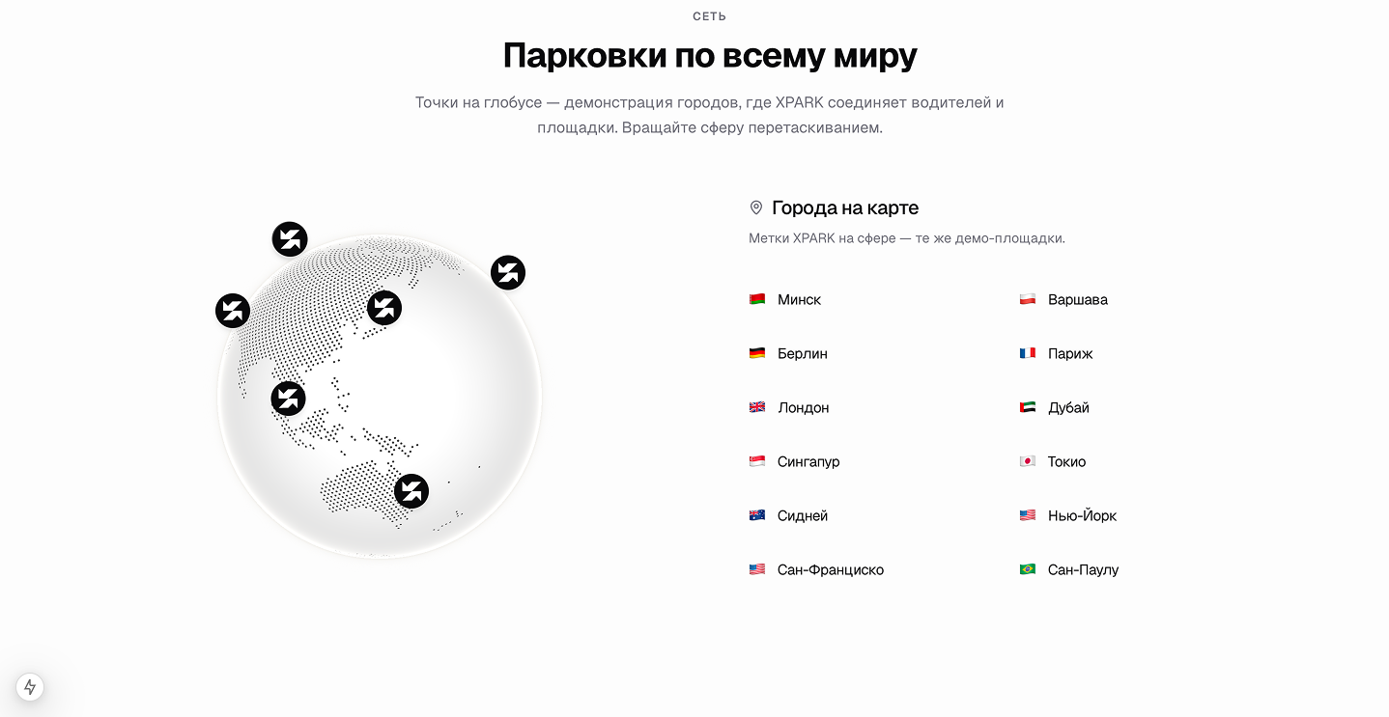

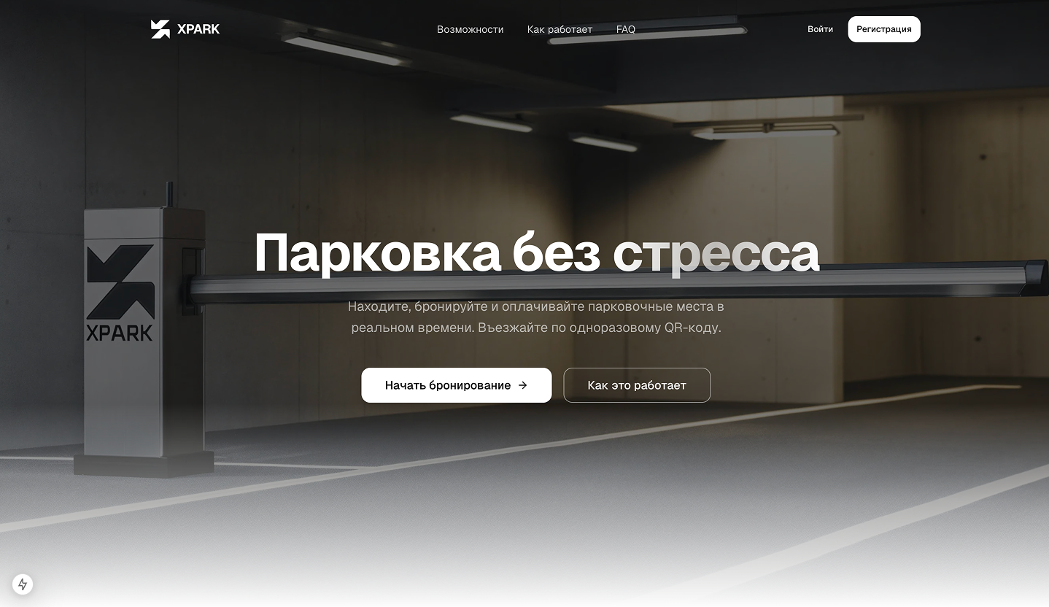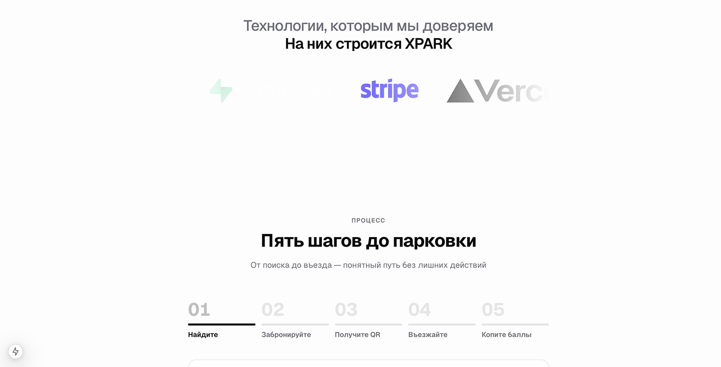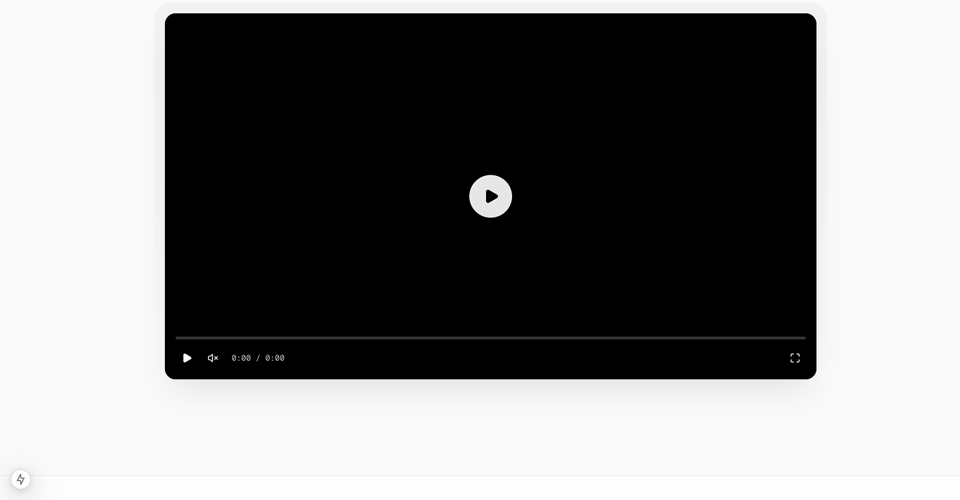
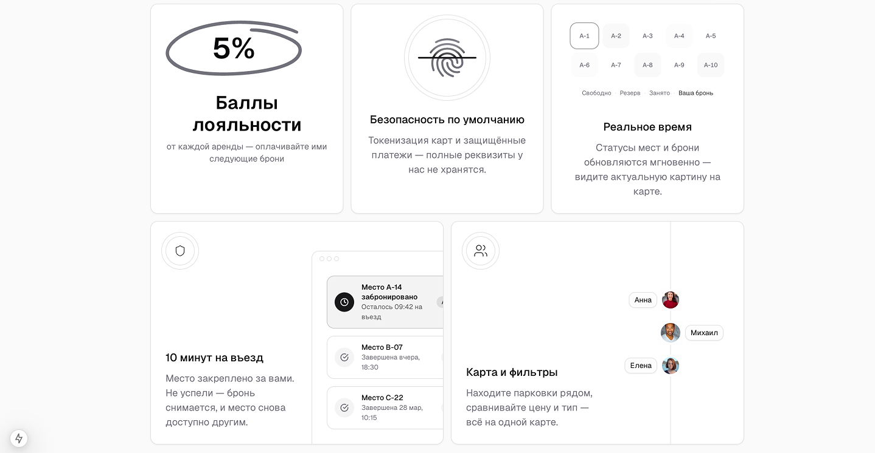
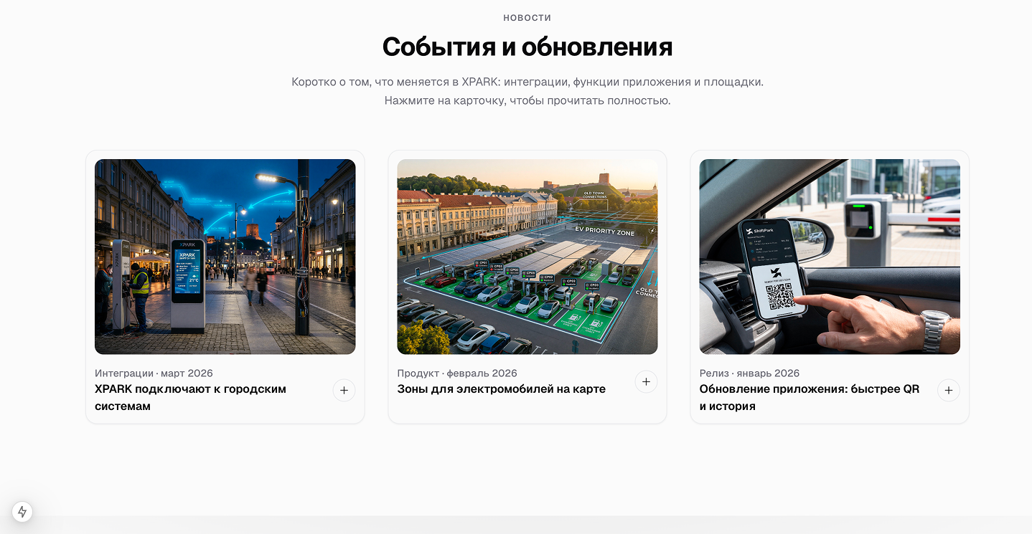
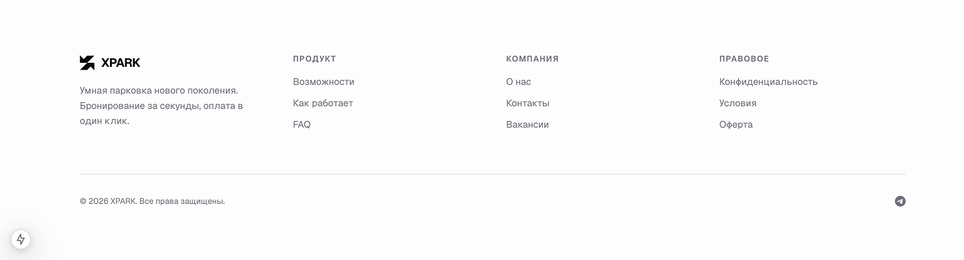
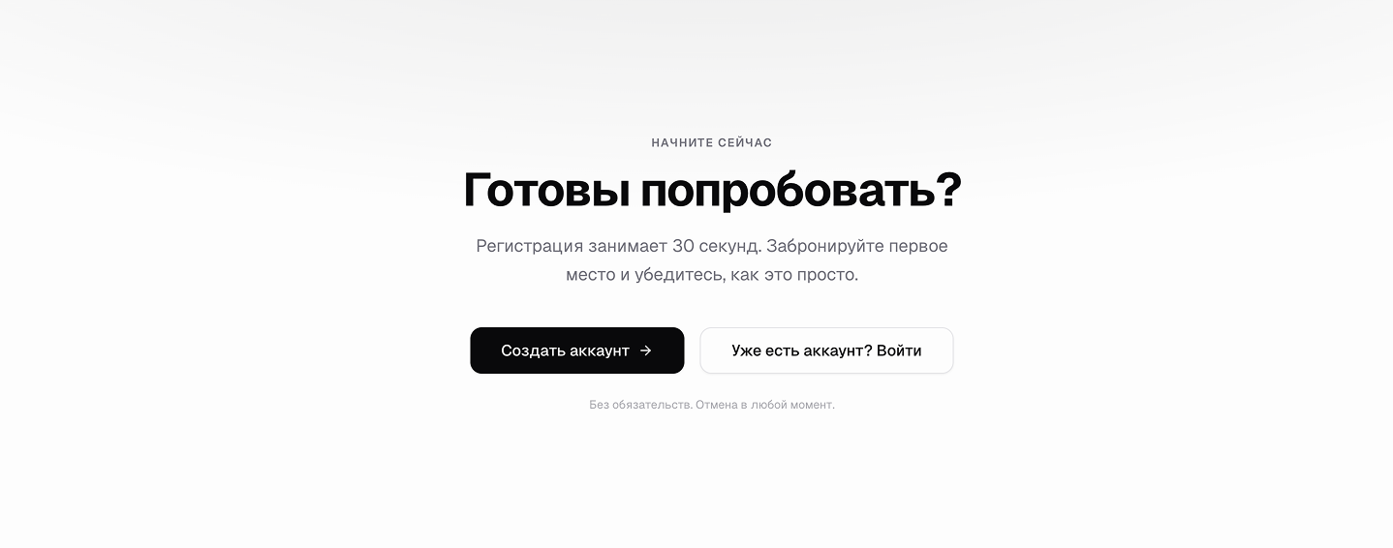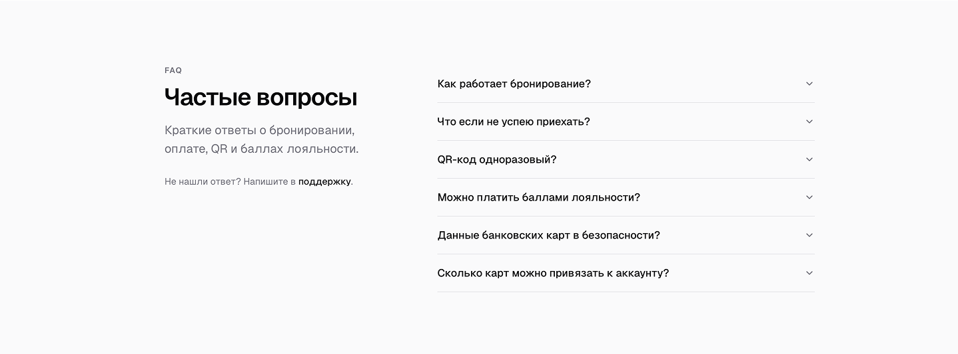

Рис. 2.1. Макет главной страницы

Макет страница авторизации:
Элемент управления | Описание функции
Заголовок формы | Текст «С возвращением» и пояснение о входе в аккаунт XPARK
Поле «Email» | Ввод адреса электронной почты, обязательное для отправки формы
Поле «Пароль» | Ввод пароля с возможностью показать или скрыть символы
Ссылка «Забыли?» | Заглушка восстановления пароля (без отдельной страницы)
Кнопка «Войти» | Отправка данных на сервер; при успехе — переход в панель управления
Сообщение об ошибке | Вывод текста при неверных данных или недоступности сервера
Кнопка «Войти через Google» | Отображается, но отключена (вход только по email и паролю)
Ссылка «Создать аккаунт» | Переход на страницу регистрации
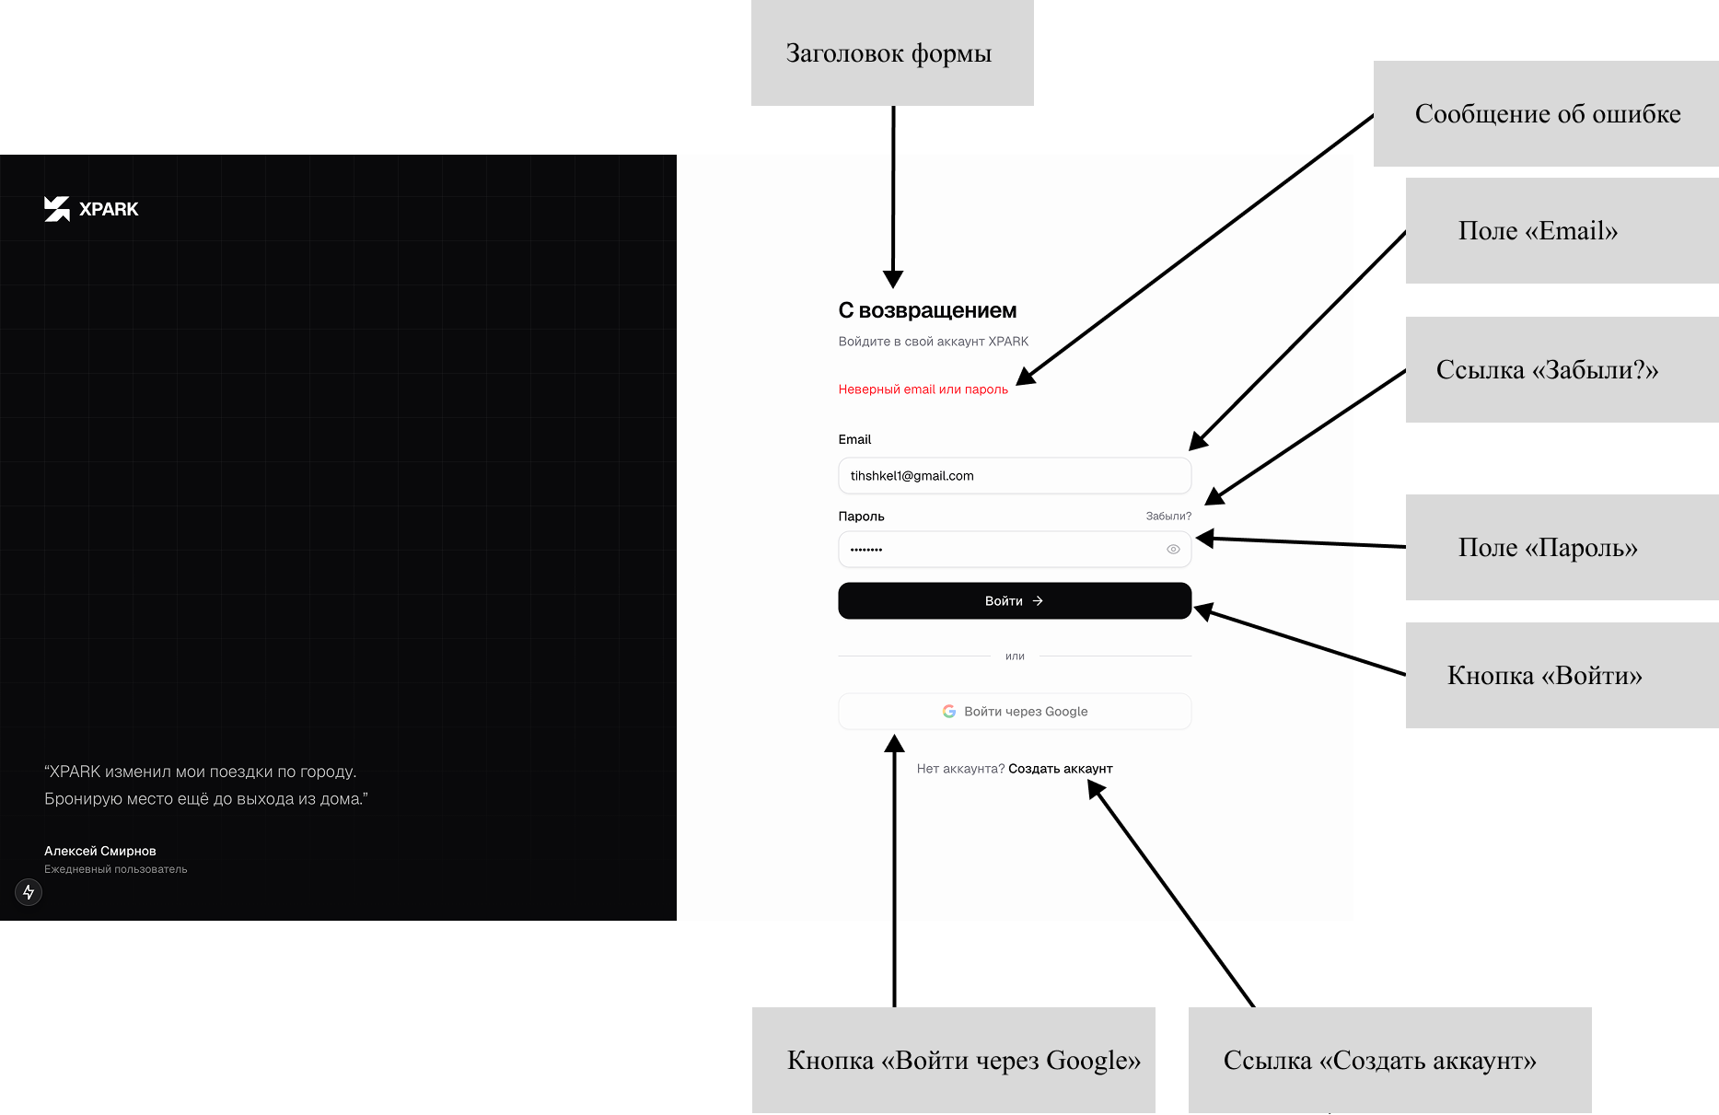

Рис. 2.2. Макет страницы авторизации
Макет страница регистрации:
Элемент управления | Описание функции
Заголовок формы | Текст «Создать аккаунт» и пояснение о быстром бронировании
Поле «Имя» | Ввод имени пользователя, обязательное поле
Поле «Email» | Ввод адреса электронной почты, обязательное поле
Поле «Пароль» | Ввод пароля (отдельного поля подтверждения в форме нет)
Флажок согласия | Обязательное принятие условий использования и политики конфиденциальности (ссылки-заглушки)
Кнопка «Создать аккаунт» | Активна только при отмеченном согласии; создаёт учётную запись и открывает панель управления
Ссылка «Войти» | Переход на страницу входа для уже зарегистрированных пользователей
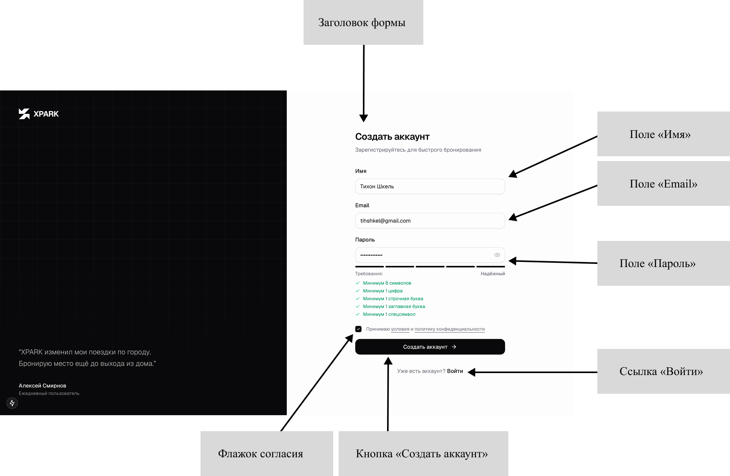

Рис. 2.3. Макет страницы регистрации

Макет панели управления:
Элемент управления | Описание функции
Боковая панель (двухуровневая) | Узкая колонка иконок (панель, парковки, платежи, баллы, история, настройки) и раскрывающееся меню подразделов
Поиск в меню | Фильтрация пунктов бокового меню по введённому тексту
Кнопка «Выйти» | Завершение сеанса и выход из приложения
Мобильное меню | Верхняя полоса с логотипом и кнопкой открытия боковой панели на маленьких экранах
Заголовок раздела | Подзаголовок и название вкладки (панель управления, моя бронь, баллы и т.д.)
Кнопка «Найти парковку» | Переход на страницу поиска парковок на карте
Информационные карточки | Три показателя из профиля пользователя: баланс баллов, число бронирований, сумма сэкономленного в рублях
Вкладки разделов | Переключение между «Бронирование», «Моя бронь», «Баллы», «Платежи» и «История» без смены страницы
Вкладка «Бронирование» — схема парковки | Интерактивная схема рядов A–D: свободные, занятые, забронированные и недоступные места; выбор свободного места
Легенда схемы | Цветовые обозначения статусов мест и метка «Въезд» / «Выезд»
Панель «Оформление» | После выбора места — данные места, тариф, срок брони 10 минут, способ оплаты (картой или баллами), итог и кнопка «Забронировать»
Обновление схемы | Периодическое обновление занятости мест с сервера (около каждых 25 секунд)

Рис. 2.4. Макет панели управления

Макет активная бронь:
Элемент управления | Описание функции
Состояние без брони | Если активной брони нет — сообщение и кнопка перехода к выбору места на вкладке бронирования
Блок «Текущая бронь» | Таблица полей: парковка, место, адрес, время создания, время истечения, способ и сумма оплаты
Индикатор «Активна» | Метка статуса действующей брони
Кнопка «Показать QR» / «Скрыть QR» | Раскрытие или скрытие QR-кода для въезда на парковку
Кнопка отмены брони | Отмена активного бронирования и освобождение места
Блок QR-кода | Одноразовый код въезда по идентификатору брони; подпись о сроке действия до истечения брони
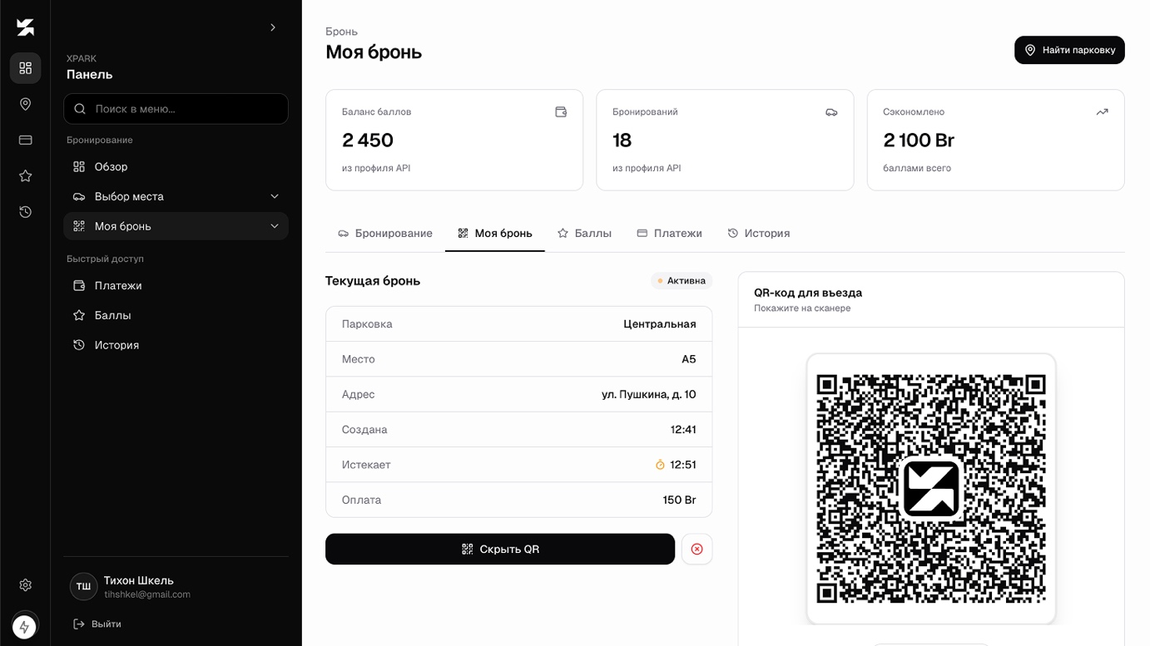
Рис. 2.5. Макет активной брони и QR-кода

Макет поиск парковки:
Элемент управления | Описание функции
Заголовок страницы | Название «Найти парковку» и пояснение о данных с сервера
Строка поиска | Фильтрация списка парковок по названию или адресу в реальном времени
Фильтры типа площадки | Кнопки «Все», «Открытая», «Крытая», «EV-зарядка» для отбора объектов
Список парковок | Карточки с названием, адресом, расстоянием, рейтингом, типом, ценой за час и числом свободных мест
Индикатор заполненности | Полоса занятости мест на каждой карточке
Выбор парковки | Выделение карточки; синхронизация с меткой на карте
Кнопка «Забронировать» | На выбранной карточке — переход к схеме мест выбранной парковки в панели управления
Интерактивная карта | Карта с метками парковок; клик по метке выбирает объект в списке
Состояния загрузки и ошибки | Индикатор загрузки, сообщение об ошибке API и кнопка повторной попытки

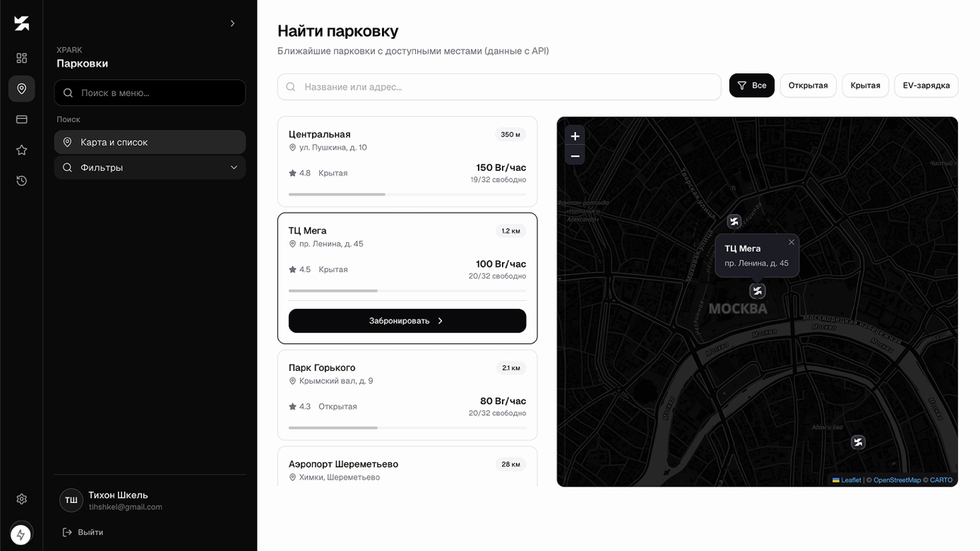
Рис. 2.6. Макет страницы поиска парковки

Макет раздел платежей:
Элемент управления | Описание функции
Блок «Способы оплаты» | Список привязанных методов (банковские карты, PayPal) с выбором основного способа
Кнопка «Добавить» | Прокрутка к форме привязки новой карты
Форма «Привязать карту» | Поля: имя держателя, номер карты, срок действия, код CVV
Примечание о безопасности | Текст о хранении токена и шифровании данных платёжного провайдера
Кнопка «Привязать карту» | Сохранение нового способа оплаты в профиле

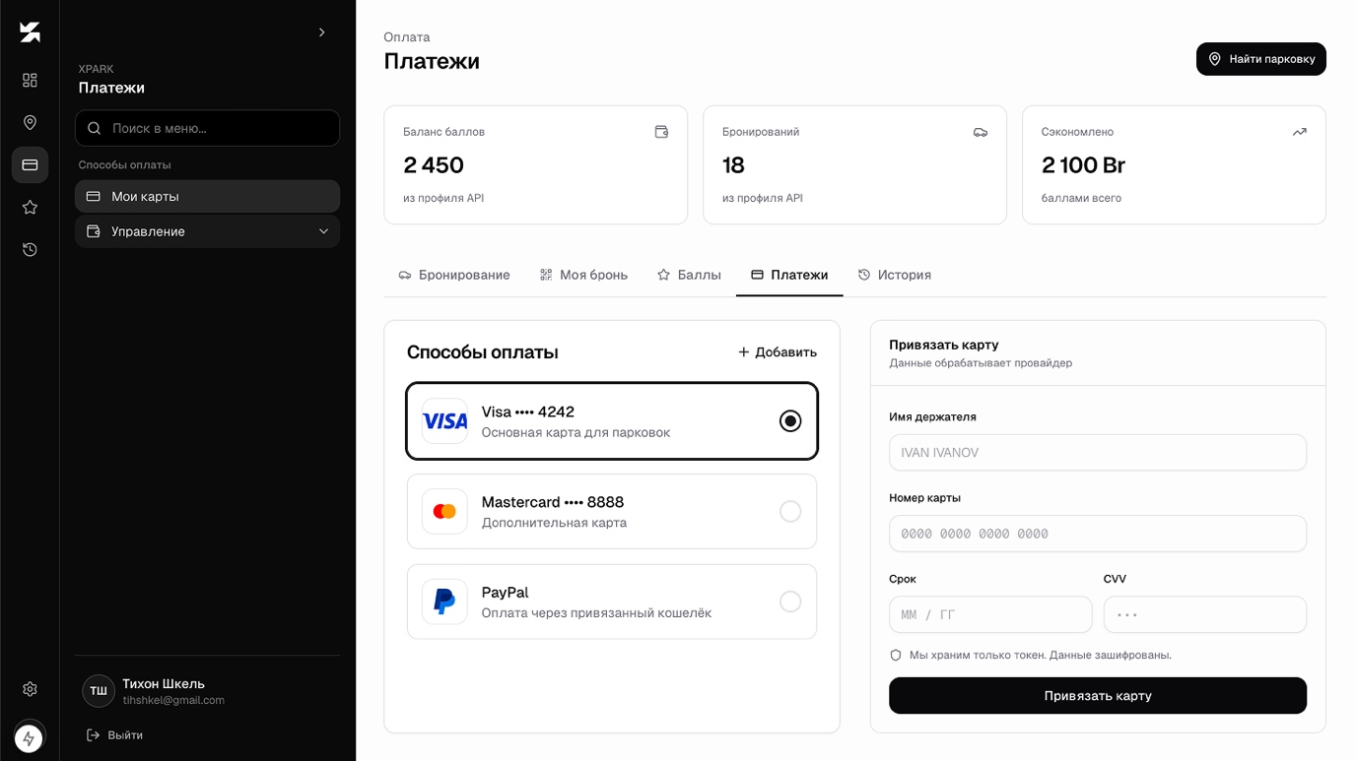

Рис. 2.7. Макет раздела платежей

Макет история бронирований:
Элемент управления | Описание функции
Заголовок списка | Название «История бронирований» и счётчик записей
Строка бронирования | Название парковки, номер места, дата, длительность, стоимость (для завершённых)
Метка статуса | Отображение «Завершена» или «Отменена» (и при необходимости «Активна») для каждой записи

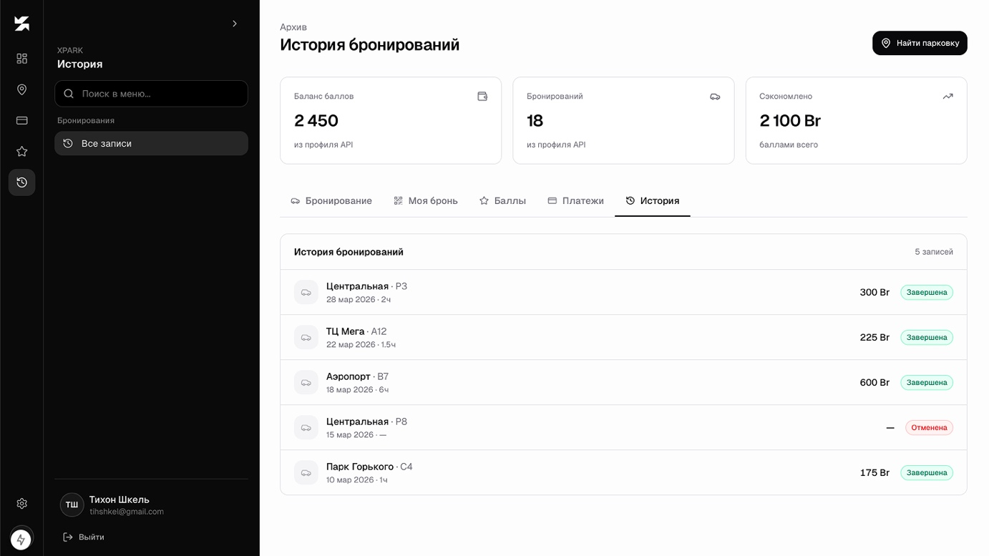
Рис. 2.8. Макет страницы истории бронирований

Макет раздел списаний баллов:
Элемент управления | Описание функции
Заголовок раздела | Название «Списания» и пояснение об оплате броней баллами
Карточка баланса | Текущий остаток баллов, сводка «получено» и «потрачено» (как на вкладке баланса)
Ссылка «Баланс и правила» | Возврат к основному разделу баллов с правилами программы лояльности
Журнал списаний | Список операций только с отрицательными суммами: причина, номер брони, дата

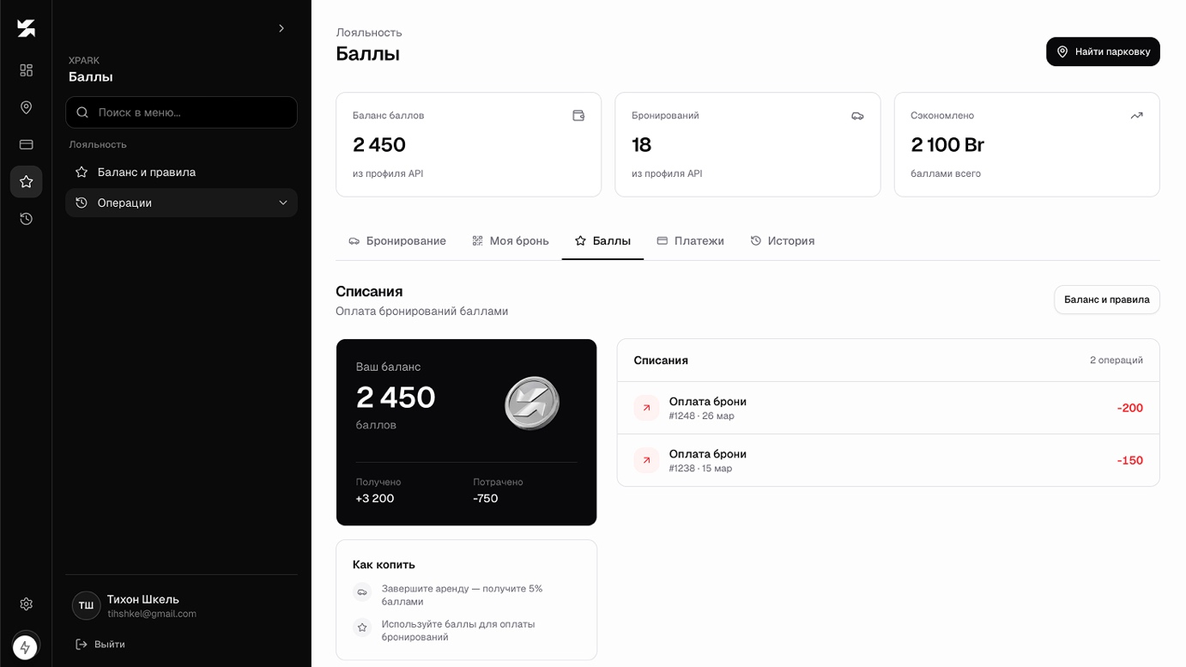
Рис. 2.9. Макет раздела «Списания» (история списаний баллов за брони)

Макет раздел баллов:
Элемент управления | Описание функции
Карточка баланса | Крупное отображение доступных баллов, иллюстрация монеты, итоги начислений и трат
Блок «Как копить» | Правила: 5 % баллами после аренды и возможность оплачивать бронирования баллами
История баллов | Общая лента начислений и списаний с иконками, суммой, причиной и ссылкой на бронь
Подразделы из меню | Отдельные экраны «Начисления» и «Списания» доступны из бокового меню раздела «Баллы»

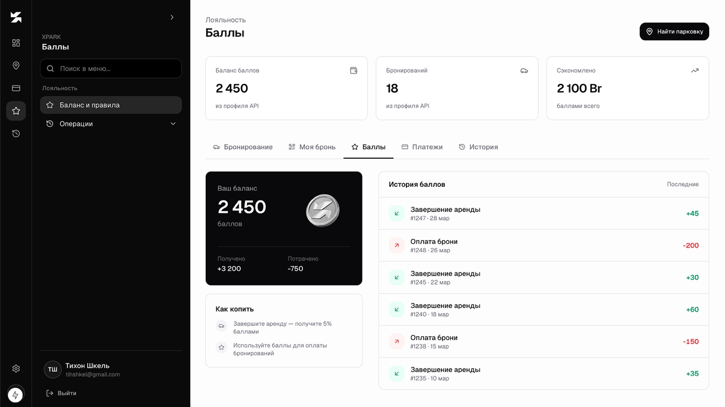
Рис. 2.10. Макет раздела баллов

Таким образом, выполнено проектирование интерфейса с опорой на основные сценарии: регистрация и вход, поиск и бронирование парковки, работа с активной бронью и QR-кодом, управление способами оплаты, просмотр истории бронирований, учёт списаний баллов и сводный раздел программы лояльности.

2.5. Описание физической структуры программы
Программа реализована на основе frontend-фреймворка Next.js и backend-фреймворка ASP.NET Core. Структура папок проекта представлена на рисунке 2.11.
Рис. 2.11. Описание физической структуры программы

В корневой папке проекта:
README.md – описание проекта, команд запуска и структуры монорепозитория.
docs – документация проекта, техническое задание, карта компонентов и описание логики.
apps – директория клиентского приложения.
services – директория серверной части.
packages – директория для общих типов и контрактов.
В папке apps/web:
app – маршруты Next.js App Router.
components – компоненты интерфейса.
lib – вспомогательные функции, клиент API, серверные утилиты.
hooks – пользовательские React-хуки.
types – типы клиентской части.
public – изображения, логотипы и статические файлы.
В папке apps/web/app:
(marketing)/page.tsx – главная маркетинговая страница приложения.
auth/login/page.tsx – страница входа пользователя.
auth/register/page.tsx – страница регистрации пользователя.
app/dashboard/page.tsx – панель управления парковкой.
app/find/page.tsx – страница поиска парковки.
app/layout.tsx – макет защищенной части приложения.
middleware.ts – проверка JWT и защита маршрутов /app.
В папке apps/web/components/blocks:
marketing-shell.tsx – общий блок главной страницы.
app-sidebar.tsx – боковая панель защищенной части приложения.
hero-section-1.tsx – крупный блок главной страницы.
landing-секции – блоки преимуществ, FAQ и CTA.
В папке apps/web/components/ui:
button.tsx – базовый компонент кнопки.
input.tsx – базовый компонент поля ввода.
card.tsx – компонент карточки.
label.tsx – компонент подписи поля.
sidebar-component.tsx – компонент навигационного сайдбара.
parking-entry-qr.tsx – компонент отображения QR-кода для активной брони.
radio-group.tsx – компонент выбора способа оплаты или карты.
modern-payment-form.tsx – визуальный макет формы оплаты.
В папке services/api/Xpark.Api:
Program.cs – настройка приложения, CORS, JWT, Swagger, SignalR и маршрутов.
Controllers/AuthController.cs – регистрация, вход и получение данных текущего пользователя.
Controllers/ParkingLotsController.cs – получение парковок и парковочных мест.
Controllers/BookingsController.cs – создание, получение и отмена бронирований.
Hubs/ParkingHub.cs – SignalR-хаб для обновлений доступности мест.
Infrastructure/XparkDataStore.cs – демонстрационное in-memory хранилище данных.
Services/JwtTokenService.cs – сервис генерации JWT-токенов.
Models/DomainRecords.cs – доменные модели приложения.
DTOs/ApiDtos.cs – DTO-контракты API.
В папке packages/shared:
Хранятся общие TypeScript-типы контрактов API, которые могут использоваться frontend-приложением.

3. ТЕСТИРОВАНИЕ И АНАЛИЗ ПОЛУЧЕННЫХ РЕЗУЛЬТАТОВ
Тестирование программного средства представляет собой процесс проверки соответствия фактического поведения приложения требованиям и ожидаемым результатам. В рамках курсового проекта были выполнены проверки по обязательным направлениям тестирования.
Функциональное тестирование — проверка корректности регистрации, авторизации, поиска парковок, отображения статусов мест, бронирования, генерации QR-кода и отмены брони.
Тестирование удобства использования — проверка логичности навигации, понятности форм и сообщений, количества действий для выполнения основных сценариев.
Тестирование интерфейса — проверка согласованности визуального стиля, корректности отображения элементов управления и адаптивности интерфейса.
Тестирование производительности — оценка времени отклика при типовых запросах и работоспособности при увеличении количества обращений.
Тестирование безопасности — проверка недоступности защищённых маршрутов без авторизации и корректности обработки ошибочных данных.
Результаты функциональных проверок сведены в чек-лист, представленный в таблице 3.1. Оформление чек-листа и тест-кейсов соответствует рис. 2.1 и рис. 2.2 методических рекомендаций. Детальные тест-кейсы приведены в приложении 1.

Таблица 3.1 – Чек-лист тестирования приложения
Тестируемый модуль | ИД-кейса | Тестируемое требование | Результат
Главная страница | Mkt01 | Открытие главной «/» и отображение блоков «Как это работает», FAQ | Выполнено успешно
 | Mkt02 | Переход по кнопке «Начать бронирование» в личный кабинет | Выполнено успешно
 | Mkt03 | Переход на страницу входа по ссылке «Войти» в шапке | Выполнено успешно
Авторизация | Aut01 | Блокировка входа с пустым полем Email (проверка браузера) | Выполнено успешно
 | Aut02 | Сообщение об ошибке при неверном пароле | Выполнено успешно
 | Aut03 | Кнопка «Создать аккаунт» неактивна без галочки «Принимаю условия» | Выполнено успешно
 | Aut04 | Успешная регистрация нового пользователя | Выполнено успешно
 | Aut05 | Успешный вход с корректными email и паролем | Выполнено успешно
 | Aut06 | Перенаправление гостя с /app/find на страницу входа | Выполнено успешно
 | Aut07 | Показ/скрытие пароля на форме входа (иконка глаза) | Выполнено успешно
Поиск парковок | Find01 | Загрузка списка парковок с API и индикатор «Загрузка парковок…» | Выполнено успешно
 | Find02 | Поиск по названию или адресу в поле «Название или адрес…» | Выполнено успешно
 | Find03 | Фильтр по типу: «Все», «Открытая», «Крытая», «EV-зарядка» | Выполнено успешно
 | Find04 | Выделение парковки в списке и на карте Leaflet | Выполнено успешно
 | Find05 | Сообщение «Ничего не найдено» при отсутствии результатов | Выполнено успешно
 | Find06 | Кнопка «Забронировать» у выбранной парковки ведёт на вкладку бронирования | Выполнено успешно
Бронирование | Book01 | Загрузка схемы парковки, легенды и счётчика «N свободно» | Выполнено успешно
 | Book02 | Выбор свободного (зелёного) места на схеме | Выполнено успешно
 | Book03 | Невозможность выбрать занятое, забронированное или недоступное место | Выполнено успешно
 | Book04 | Оформление брони с оплатой «Картой» и переход на «Моя бронь» | Выполнено успешно
 | Book05 | Оформление брони с оплатой «Баллами» | Выполнено успешно
 | Book06 | Вкладка «Моя бронь»: данные брони и кнопка «Показать QR» | Выполнено успешно
 | Book07 | Отмена активной брони (кнопка с крестиком) | Выполнено успешно
 | Book08 | Сообщение «Нет активной брони» и ссылка «Выбрать место» | Выполнено успешно
 | Book09 | Панель «Оформление» без выбранного места: подсказка «Выберите место на схеме» | Выполнено успешно
Панель управления | Dash01 | Карточки статистики: баланс баллов, число броней, сэкономлено | Выполнено успешно
 | Dash02 | Переключение вкладок: Бронирование, Моя бронь, Баллы, Платежи, История | Выполнено успешно
 | Dash03 | Кнопка «Найти парковку» в шапке панели | Выполнено успешно
Платежи | Pay01 | Список способов оплаты (Visa, Mastercard, PayPal) и выбор карты | Выполнено успешно
 | Pay02 | Форма «Привязать карту»: держатель, номер, срок, CVV | Выполнено успешно
Программа лояльности | Pts01 | Баланс баллов и список последних операций | Выполнено успешно
 | Pts02 | Разделы «Начисления» и «Списания» на вкладке «Баллы» | Выполнено успешно
История | Hist01 | Список прошлых броней на вкладке «История» | Выполнено успешно
 | Hist02 | Метки статусов «Завершена» и «Отменена» в истории | Выполнено успешно
Настройки | Set01 | Раздел «Профиль»: имя, email, телефон, кнопка «Сохранить профиль» | Выполнено успешно
 | Set02 | Разделы «Уведомления» и «Безопасность» (смена пароля) | Выполнено успешно

По итогам тестирования установлено, что веб-приложение «Икс-парк» реализует заявленные сценарии, корректно обрабатывает основные пользовательские действия и готово к демонстрации и эксплуатации в учебных целях.

4. РУКОВОДСТВО ПО ИСПОЛЬЗОВАНИЮ ПРОГРАММНОГО СРЕДСТВА
1. Регистрация и вход в систему
Для начала работы с платформой необходимо открыть главную страницу приложения и нажать кнопку регистрации. На странице регистрации нужно указать имя, email и пароль (см. рис. 2.3). После успешной регистрации пользователь автоматически попадает в панель управления (см. рис. 2.4). Если аккаунт уже создан, необходимо перейти на страницу авторизации, указать email и пароль (см. рис. 2.2), после чего нажать кнопку входа.
2. Поиск парковки
После входа в систему пользователь может перейти в раздел «Найти парковку» (см. рис. 2.6). На странице отображается список парковок и карта с метками. Пользователь выбирает парковку по адресу, стоимости и количеству свободных мест. Для перехода к бронированию необходимо нажать кнопку «Забронировать».
3. Бронирование парковочного места
В панели управления необходимо открыть вкладку бронирования (см. рис. 2.4). Пользователь выбирает парковку и свободное парковочное место. После подтверждения бронирования система создаёт активную бронь, изменяет статус места и переводит пользователя во вкладку «Моя бронь».
4. Использование QR-кода
Во вкладке «Моя бронь» отображаются сведения об активной брони и QR-код (см. рис. 2.5), который пользователь предъявляет при въезде на парковку. QR-код формируется для конкретной брони и должен быть одноразовым.
5. Использование баллов
В разделе «Баллы» пользователь видит текущий баланс и историю операций (см. рис. 2.10). При оплате брони можно использовать баллы, если их достаточно. После завершения аренды пользователю начисляются новые баллы по правилам бонусной программы.
6. Управление способами оплаты
В разделе «Платежи» пользователь просматривает добавленные карты, выбирает карту по умолчанию и может добавить новую (см. рис. 2.7). В реальной версии приложения ввод карты должен происходить через платёжного провайдера, а в системе должен храниться только токен карты.
7. История бронирований
В разделе «История» пользователь просматривает прошлые бронирования, статусы, стоимость и связанные операции (см. рис. 2.8).
8. Выход из системы
Для завершения работы необходимо нажать кнопку выхода в боковом меню. После выхода защищенные страницы приложения станут недоступны до повторной авторизации.

ЗАКЛЮЧЕНИЕ
В ходе курсового проекта было разработано веб-приложение «Икс-парк».
Пользователь может зарегистрироваться, войти в систему, найти парковку, выбрать свободное место, создать бронь, получить QR-код и отменить бронирование. В приложении предусмотрена бонусная система баллов, раздел платежей и история пользовательских действий. Проект построен как монорепозиторий, включающий frontend-приложение на Next.js и backend-приложение на ASP.NET Core Web API.
Для защиты маршрутов используется JWT-авторизация. Backend предоставляет API для авторизации, получения парковок и работы с бронированиями. Для обновлений в реальном времени подготовлен SignalR-хаб. В текущей версии данные хранятся в in-memory хранилище, что подходит для демонстрации логики, но в дальнейшем должно быть заменено полноценной базой данных.
В качестве выбранного языка программирования использовались C# и TypeScript.
В качестве выбранного языка верстки использовались HTML и CSS.
В качестве выбранной среды разработки использовались Visual Studio Code и Rider.
Программное средство было успешно протестировано.

СПИСОК ИСПОЛЬЗОВАННЫХ ИСТОЧНИКОВ
JWT. Introduction [Электронный ресурс]. – Режим доступа: https://jwt.io/introduction. – Дата доступа: 20.05.2026.
Leaflet Documentation [Электронный ресурс]. – Режим доступа: https://leafletjs.com/reference.html. – Дата доступа: 20.05.2026.
Microsoft Learn. ASP.NET Core [Электронный ресурс]. – Режим доступа: https://learn.microsoft.com/aspnet/core. – Дата доступа: 20.05.2026.
Microsoft Learn. SignalR [Электронный ресурс]. – Режим доступа: https://learn.microsoft.com/aspnet/core/signalr. – Дата доступа: 20.05.2026.
Next.js Documentation [Электронный ресурс]. – Режим доступа: https://nextjs.org/docs. – Дата доступа: 20.05.2026.
OWASP. Web Security Testing Guide [Электронный ресурс]. – Режим доступа: https://owasp.org/www-project-web-security-testing-guide/. – Дата доступа: 20.05.2026.
React Documentation [Электронный ресурс]. – Режим доступа: https://react.dev/. – Дата доступа: 20.05.2026.
Tailwind CSS Documentation [Электронный ресурс]. – Режим доступа: https://tailwindcss.com/docs. – Дата доступа: 20.05.2026.
TypeScript Documentation [Электронный ресурс]. – Режим доступа: https://www.typescriptlang.org/docs/. – Дата доступа: 20.05.2026.

ПЕРЕЧЕНЬ ПРИНЯТЫХ СОКРАЩЕНИЙ
БД – база данных
ПО – программное обеспечение
ПП – программный продукт
API – Application Programming Interface
CRUD – Create, Read, Update, Delete
DTO – Data Transfer Object
IDE – Integrated Development Environment
JWT – JSON Web Token
QR – Quick Response
UI – User Interface
UX – User Experience

ПРИЛОЖЕНИЕ 1 (ОБЯЗАТЕЛЬНОЕ) – ПЕРЕЧЕНЬ ТЕСТОВЫХ СЦЕНАРИЕВ И КОНТРОЛЬНЫХ ПРИМЕРОВ
Таблица 1.1 – Тест-кейсы контрольных испытаний программного средства
Окружение: тестирование проводилось в браузере Google Chrome 148.0.7778.168, веб-приложение «Икс-парк» развёрнуто локально; клиент – персональный компьютер Apple MacBook Air, ОС macOS.
Идентификатор | Описание | Шаги/исполнение | Входные данные | Ожидаемый результат | Фактический результат
Mkt01 | Главная страница маркетинга | 1. Открыть в браузере адрес http://localhost:3000/. |  | Отображаются шапка XPARK, баннер «Парковка без стресса», блоки «Как это работает» и FAQ без ошибок загрузки. | Отображаются шапка XPARK, баннер «Парковка без стресса», блоки «Как это работает» и FAQ без ошибок загрузки.
 |  | 2. Прокрутить страницу вниз до блока «Как это работает».
 |  | 3. Прокрутить до раздела с вопросами FAQ.
Mkt02 | Кнопка «Начать бронирование» | 1. На главной странице нажать кнопку «Начать бронирование». |  | Открывается /app/dashboard или страница входа с последующим доступом в кабинет. | Открывается /app/dashboard или страница входа с последующим доступом в кабинет.
 |  | 2. Дождаться перехода (при отсутствии входа — на форму авторизации).
Mkt03 | Ссылка «Войти» в шапке | 1. На главной странице нажать ссылку «Войти» в верхней панели. |  | Открывается страница входа с заголовком «С возвращением» и полями Email и Пароль. | Открывается страница входа с заголовком «С возвращением» и полями Email и Пароль.
Aut01 | Пустой email при входе | 1. Открыть /auth/login. |  | Браузер не отправляет форму; отображается стандартная подсказка о заполнении поля Email. | Браузер не отправляет форму; отображается стандартная подсказка о заполнении поля Email.
 |  | 2. Оставить поле Email пустым, ввести любой пароль.
 |  | 3. Нажать «Войти».
Aut02 | Неверный пароль | 1. Открыть /auth/login. | Email существующего пользователя; пароль = WrongPass1! | Под формой появляется красное сообщение об ошибке; вход не выполняется. | Под формой появляется красное сообщение об ошибке; вход не выполняется.
 |  | 2. Ввести зарегистрированный email и заведомо неверный пароль.
 |  | 3. Нажать «Войти».
Aut03 | Регистрация без согласия с условиями | 1. Открыть /auth/register. |  | Кнопка «Создать аккаунт» неактивна (disabled), пока галочка не отмечена. | Кнопка «Создать аккаунт» неактивна (disabled), пока галочка не отмечена.
 |  | 2. Заполнить имя, email и пароль.
 |  | 3. Не ставить галочку «Принимаю условия…».
 |  | 4. Проверить состояние кнопки «Создать аккаунт».
Aut04 | Успешная регистрация | 1. Открыть /auth/register. | Имя: Иван Тестов; email: studentNN@mail.test; пароль: Test1234! | Регистрация успешна; открывается панель управления /app/dashboard. | Регистрация успешна; открывается панель управления /app/dashboard.
 |  | 2. Ввести имя, уникальный email и пароль не короче 6 символов.
 |  | 3. Отметить галочку условий.
 |  | 4. Нажать «Создать аккаунт».
Aut05 | Успешный вход | 1. Открыть /auth/login. | Учётные данные пользователя из теста Aut04. | Выполнен вход; открывается /app/dashboard с вкладкой «Бронирование». | Выполнен вход; открывается /app/dashboard с вкладкой «Бронирование».
 |  | 2. Ввести email и пароль зарегистрированного пользователя.
 |  | 3. Нажать «Войти».
Aut06 | Доступ к поиску без авторизации | 1. Выйти из аккаунта (очистить сессию / режим инкогнито). |  | Пользователь перенаправляется на /auth/login. | Пользователь перенаправляется на /auth/login.
 |  | 2. В адресной строке открыть /app/find.
Aut07 | Показ пароля на форме входа | 1. На /auth/login ввести пароль. |  | Пароль сначала отображается открытым текстом, затем снова скрывается. | Пароль сначала отображается открытым текстом, затем снова скрывается.
 |  | 2. Нажать иконку «глаз» справа от поля пароля.
 |  | 3. Нажать повторно.
Find01 | Загрузка списка парковок | 1. Войти в систему. |  | Исчезает надпись «Загрузка парковок…»; в левой колонке отображаются карточки парковок с ценой и рейтингом. | Исчезает надпись «Загрузка парковок…»; в левой колонке отображаются карточки парковок с ценой и рейтингом.
 |  | 2. Перейти в раздел «Найти парковку» (/app/find).
 |  | 3. Дождаться окончания загрузки.
Find02 | Поиск по названию | 1. На странице поиска ввести в поле часть названия известной парковки (например, «Центр»). | Строка поиска: «Центр». | В списке остаются только парковки, в названии или адресе которых есть «Центр». | В списке остаются только парковки, в названии или адресе которых есть «Центр».
 |  | 2. Сравнить список с полным.
Find03 | Фильтр «Крытая» | 1. На /app/find нажать кнопку фильтра «Крытая». |  | Показываются только крытые парковки; после «Все» снова отображается полный список. | Показываются только крытые парковки; после «Все» снова отображается полный список.
 |  | 2. Проверить тип на карточках.
 |  | 3. Нажать «Все».
Find04 | Выбор парковки на карте | 1. На /app/find кликнуть по маркеру парковки на карте. |  | Выбранная парковка подсвечена в списке; повторный клик снимает выделение. | Выбранная парковка подсвечена в списке; повторный клик снимает выделение.
 |  | 2. Проверить выделение в списке слева.
Find05 | Пустой результат поиска | 1. В поле поиска ввести строку, которой нет в данных (например, «zzz999»). | Строка поиска: «zzz999». | В списке отображается «Ничего не найдено» с иконкой метки. | В списке отображается «Ничего не найдено» с иконкой метки.
Find06 | Переход к бронированию с поиска | 1. Выбрать парковку в списке. |  | Открывается /app/dashboard?tab=booking&lot=<id> со схемой выбранной парковки. | Открывается /app/dashboard?tab=booking&lot=<id> со схемой выбранной парковки.
 |  | 2. Нажать кнопку «Забронировать» в карточке.
Book01 | Схема парковки и легенда | 1. Войти в систему. |  | Отображаются ряды A–D, подписи «Въезд»/«Выезд», легенда цветов и бейдж «N свободно». | Отображаются ряды A–D, подписи «Въезд»/«Выезд», легенда цветов и бейдж «N свободно».
 |  | 2. Открыть вкладку «Бронирование» для парковки с API.
 |  | 3. Дождаться загрузки схемы.
Book02 | Выбор свободного места | 1. На схеме нажать зелёное (свободное) место. |  | Место выделено тёмным цветом; в панели показаны номер места, тариф и способ оплаты. | Место выделено тёмным цветом; в панели показаны номер места, тариф и способ оплаты.
 |  | 2. Проверить панель «Оформление» справа.
Book03 | Занятое место не выбирается | 1. На схеме нажать серое (занятое) или жёлтое (забронированное) место. |  | Место не выделяется; курсор «недоступно»; панель оформления без изменений. | Место не выделяется; курсор «недоступно»; панель оформления без изменений.
Book04 | Бронь с оплатой картой | 1. Выбрать свободное место. |  | Бронь создана; открывается вкладка «Моя бронь»; на схеме место становится забронированным. | Бронь создана; открывается вкладка «Моя бронь»; на схеме место становится забронированным.
 |  | 2. Оставить способ оплаты «Картой».
 |  | 3. Нажать «Забронировать».
Book05 | Бронь с оплатой баллами | 1. Отменить предыдущую бронь при необходимости. |  | Бронь создана; в «Моя бронь» в поле «Оплата» указано количество баллов. | Бронь создана; в «Моя бронь» в поле «Оплата» указано количество баллов.
 |  | 2. Выбрать свободное место.
 |  | 3. Переключить оплату на «Баллами».
 |  | 4. Нажать «Забронировать».
Book06 | QR-код активной брони | 1. При активной брони открыть вкладку «Моя бронь». |  | Отображаются парковка, место, время истечения и QR-код; по «Скрыть QR» код скрывается. | Отображаются парковка, место, время истечения и QR-код; по «Скрыть QR» код скрывается.
 |  | 2. Нажать «Показать QR».
 |  | 3. Нажать «Скрыть QR».
Book07 | Отмена брони | 1. На вкладке «Моя бронь» нажать кнопку отмены (крестик). |  | Активная бронь исчезает; на схеме место снова свободное. | Активная бронь исчезает; на схеме место снова свободное.
 |  | 2. Обновить вкладку «Бронирование».
Book08 | Нет активной брони | 1. Убедиться, что активной брони нет. |  | Текст «Нет активной брони» и кнопка-ссылка «Выбрать место» на бронирование. | Текст «Нет активной брони» и кнопка-ссылка «Выбрать место» на бронирование.
 |  | 2. Открыть вкладку «Моя бронь».
Book09 | Подсказка без выбранного места | 1. Открыть вкладку «Бронирование». |  | В панели «Оформление» текст «Выберите место на схеме» и «Нажмите на зелёное место». | В панели «Оформление» текст «Выберите место на схеме» и «Нажмите на зелёное место».
 |  | 2. Не выбирать место на схеме.
Dash01 | Статистика на панели | 1. Войти в систему. |  | Отображаются «Баланс баллов», «Бронирований», «Сэкономлено» с числовыми значениями (не прочерк после загрузки). | Отображаются «Баланс баллов», «Бронирований», «Сэкономлено» с числовыми значениями (не прочерк после загрузки).
 |  | 2. Открыть /app/dashboard.
 |  | 3. Просмотреть три карточки под заголовком.
Dash02 | Переключение вкладок кабинета | 1. На панели по очереди открыть вкладки: Баллы, Платежи, История, Бронирование, Моя бронь. |  | Заголовок и содержимое меняются в соответствии с вкладкой; URL содержит ?tab=… | Заголовок и содержимое меняются в соответствии с вкладкой; URL содержит ?tab=…
Dash03 | Кнопка «Найти парковку» | 1. На панели управления нажать «Найти парковку» в правом верхнем углу. |  | Открывается страница /app/find. | Открывается страница /app/find.
Pay01 | Список способов оплаты | 1. Открыть вкладку «Платежи». |  | Отображаются Visa, Mastercard, PayPal; выбранная карта визуально отмечена. | Отображаются Visa, Mastercard, PayPal; выбранная карта визуально отмечена.
 |  | 2. Просмотреть блок «Способы оплаты».
 |  | 3. Выбрать другую карту в списке.
Pay02 | Форма привязки карты | 1. На вкладке «Платежи» нажать «Добавить». | Держатель: IVAN TEST; номер: 4111 1111 1111 1111; срок: 12/28; CVV: 123. | Поля принимают ввод; отображается пояснение о токенизации; кнопка «Привязать карту» доступна. | Поля принимают ввод; отображается пояснение о токенизации; кнопка «Привязать карту» доступна.
 |  | 2. Заполнить поля формы «Привязать карту» тестовыми данными.
Pts01 | Баланс и история баллов | 1. Открыть вкладку «Баллы». |  | Отображается текущий баланс и список «История баллов» с датами и суммами. | Отображается текущий баланс и список «История баллов» с датами и суммами.
 |  | 2. Просмотреть карточку баланса и список операций.
Pts02 | Начисления и списания | 1. На вкладке «Баллы» перейти по ссылке в раздел начислений (section=accruals). |  | В «Начисления» только операции типа earn; в «Списания» — spend; есть кнопка «Баланс и правила». | В «Начисления» только операции типа earn; в «Списания» — spend; есть кнопка «Баланс и правила».
 |  | 2. Вернуться и открыть раздел списаний (section=debits).
Hist01 | Список истории бронирований | 1. Открыть вкладку «История». |  | Отображается заголовок «История бронирований», счётчик записей и строки с парковкой, датой, ценой. | Отображается заголовок «История бронирований», счётчик записей и строки с парковкой, датой, ценой.
 |  | 2. Просмотреть таблицу записей.
Hist02 | Статусы в истории | 1. На вкладке «История» найти записи с разными статусами. |  | Для завершённых броней метка «Завершена» (зелёная); для отменённых — «Отменена» (красная). | Для завершённых броней метка «Завершена» (зелёная); для отменённых — «Отменена» (красная).
Set01 | Настройки профиля | 1. Открыть /app/dashboard?panel=settings&settingsTab=profile. | Новое имя: Петр Студент. | Отображаются поля имя, email, телефон; форма реагирует на ввод (интерфейс настроек доступен). | Отображаются поля имя, email, телефон; форма реагирует на ввод (интерфейс настроек доступен).
 |  | 2. Изменить поле «Имя и фамилия».
 |  | 3. Нажать «Сохранить профиль».
Set02 | Уведомления и безопасность | 1. В настройках открыть «Уведомления». |  | Отображаются три типа уведомлений с чекбоксами; в «Безопасности» — поля смены пароля и неактивная кнопка 2FA. | Отображаются три типа уведомлений с чекбоксами; в «Безопасности» — поля смены пароля и неактивная кнопка 2FA.
 |  | 2. Переключить чекбокс «Бронирования».
 |  | 3. Открыть «Безопасность» и проверить поля пароля.

ПРИЛОЖЕНИЕ 2 (ОБЯЗАТЕЛЬНОЕ) – ЛИСТИНГ ПРОГРАММЫ

